1. Введение

Язык XML служит для создания структурированных документов. Созданные при помощи языка XML документы (их еще называют XML-документами используются для передачи данных между различными системами. Например, при помощи XML-документов возможно размещение прайс-листа на Интернет-сайте, а также информации о налоговой отчетности между налогоплательщиком и налоговой инспекцией. Эти документы сохраняются в текстовом формате и состоят из 2-х частей, которые показаны на рисунке.
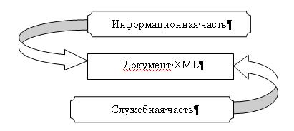

Служебную часть документа также называют тeгами. На основе служебной части происходит определение структуры документа. Распространению XML-документов способствует то, что эти документы являются системно-независимыми, так как для чтения этих документов может применяться любой Интернет-браузер, например Internet Explorer, Opera или Mozilla, а для создания и правки документов – любой текстовый редактор. Кроме того, возможно представление XML-документа в формате html при использовании таблиц стилей. Для правильного отображения в браузере документ XML должен соответствовать стандарту. В настоящее время используется стандарт версии 1.0.

2. Создание документа заданной структуры

Создание простейшего XML документа лучше всего показать на примере документа для передачи информации о заданных объектах. В качестве объектов используем товары. Предположим, что торговое предприятие должно разместить свой прайс-лист в сети Интернет с последующей обработкой системой централизованной обработки (СЦО). Про СЦО известно, что она может обрабатывать только файлы в текстовом формате. В некоторых случаях эти файлы будет анализировать оператор методом просмотра на экране или после распечатки на принтере. Передаче подлежат 3 свойства товара – название, вид и цена. Товаров может быть несколько.
Информация о товарах представлена в таблице 1

Таблица 1
Название | Вид | Цена
Сыр | Продукты | 420
Бензин | Горючее | 20

Простейший способ передачи данных – текстовый файл с разделителями. Информация о каждом товаре находится на отдельной (и только одной) строке, свойства разделяются символом ; (точка с запятой).
Содержимое текстового файла принимает следующий вид:
Сыр;Продукты;420
Бензин;Горючее;20
В показанном текстовом файле присутствует информационная часть – название товара, вид товара, цена, и служебная часть – символы-разделители (точка с запятой).
Недостаток такого способа передачи – неизвестно, что за информацию мы передаем – это информация о товарах или о заказах. Для решения этого недостатка предлагается в начало и конец файла вставить служебную информацию – слова, характеризующие передаваемую информацию. Передаче подлежит прайс-лист товаров, поэтому воспользуемся обозначением товаров латинскими буквами – TOVARS. Также потребуется разделить начало и конец списка – для этого применим первые буквы английских слов «начало» и «конец» - BEGIN и END – буквы B и E. Начало списка будет обозначено служебным словом BTOVARS, конец списка – словом ETOVARS.
Содержимое файла принимает следующий вид:
BTOVARS
Cыр;Продукты;420
Бензин;Горючее;20
ETOVARS
Следующий недостаток – требуется определить где начинается, а где завершается информация о конкретном товаре, возможна ситуация, когда потребуется разместить информацию о товаре на нескольких строках (например при длинном наименовании товара). Для обозначения одного товара используем обозначение товара латинскими буквами TOVAR. Также обозначим начало и конец информационного блока о каждой книге буквами B (начало) и E (конец). Таким образом, начало информации о книге будет обозначено словом BTOVAR, конец – ETOVAR.
Содержимое файла принимает следующий вид:
BTOVARS
BTOVAR Cыр;Продукты;420 ETOVAR
BTOVAR Бензин;Горючее;20 ETOVAR
ETOVARS
Недостаток следующий – расположения свойств товара не совсем понятно – требуется определить, какое из свойств является наименованием, какое – видом, а какое – ценой. Поступим следующим образом – информацию о названии обозначим словом NAIM, информацию о виде – словом VID, информацию о цене – словом PRICE. Начало и конец информации об свойствах дополнительно обозначим символами B и E.
Содержимое файла принимает следующий вид:
BTOVARS
BTOVAR BNAIM Cыр ENAIM BVID Продукты EVID BPRICE 420 EPRICE ETOVAR
BTOVAR BNAIM Бензин ENAIM BVID Горючее EVID BPRICE 20 EPRICE ETOVAR
ETOVARS
Видно, что текстовый файл приобрел четко выраженную структуру, которую можно изобразить на следующей схеме:
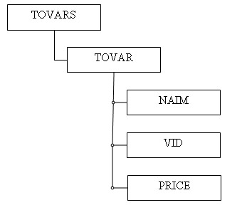

Можно сказать, что документ разбит на информационные блоки – общий блок (TOVARS), блок отдельного экземпляра товара (TOVAR), блоки свойств товара – NAIM, VID, PRICE. Эти блоки однозначно определяются служебными словами.
В языке XML служебные слова помещаются в скобки, состоящие из символов «меньше» «больше» <>. Дополнительно служебное слово, обозначающее конец информационного блока помечается символом «слэш» /. Таким образом, содержимое нашего файла принимает следующий вид:
<TOVARS>
<TOVAR><NAIM>Cыр</NAIM><VID>Продукты</VID><PRICE>420</PRICE></TOVAR>
<TOVAR><NAIM>Бензин</NAIM><VID>Горючее</VID><PRICE>20</PRICE></TOVAR>
</TOVARS>
Согласно стандарту языка XML дополнительно требуется в начало файла добавить строку, содержащую служебную информацию о файле – вид кодировки, версии языка XML. Эта информация помещается в символы <? ?>. После добавления этой информации в указанный файл, получается следующее содержимое файла:
<? xml version ="1.0" encoding =" windows -1251" ?>
<TOVARS>
<TOVAR><NAIM>Cыр</NAIM><VID>Продукты</VID><PRICE>420</PRICE></TOVAR>
<TOVAR><NAIM>Бензин</NAIM><VID>Горючее</VID><PRICE>20</PRICE></TOVAR>
</TOVARS>
Сохранив текстовый файл с именем ex_1.xml, можно проверить отображение его в броузере Internet Explorer:
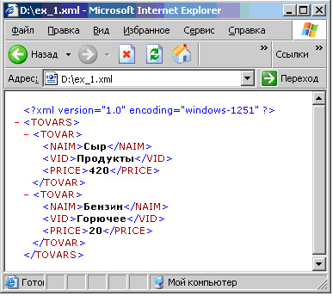

3. Способы создания XML документа

Процесс создания XML документа можно разбить на 2 этапа:
• Написание содержимого документа
• Проверка структуры документа
Для написания содержимого документа можно воспользоваться одним из текстовых редакторов , например, редактором Блокнот (Notepad), который встроен в операционную систему Windows. Для вызова указанного редактора требуется в Главном меню Windows (кнопка «Пуск») выбрать пункт Программы, далее пункт Стандартные и затем пункт Блокнот.
Откроется окно текстового редактора, в котором можно написать содержимое документа. Пример:
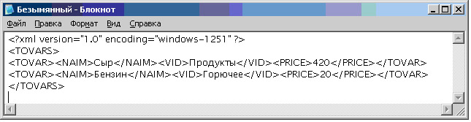

После написания содержимого документа, требуется сохранить документ в файле с расширением xml. Для этого требуется в редакторе выбрать пункт меню Файл и пункт Сохранить. При этом тип файла должен быть определен как Все файлы, а расширение файла – xml. Пример сохранения приведен на рисунке:
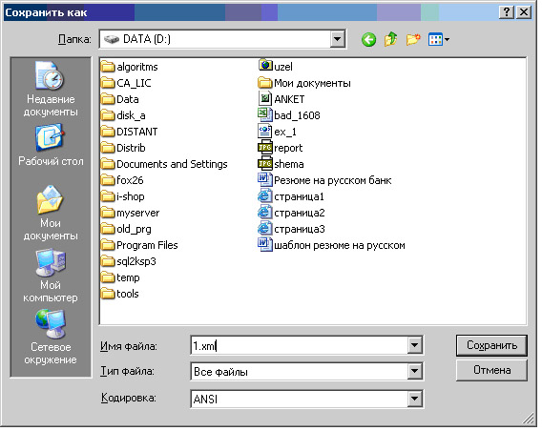

Для проверки структуры документа можно воспользоваться любой программой Интернет-браузером, например Internet Explorer, который встроен в операционную систему Windows.
Если документ имеет правильную структуру (является правильно оформленным), он отобразится в браузере согласно указанной структуре. Если в структуре документа обнаружены ошибки (например, отсутствует корневой тег), в программе-браузере будет выведено сообщение об ошибке. Пример ошибки показан на рисуке:
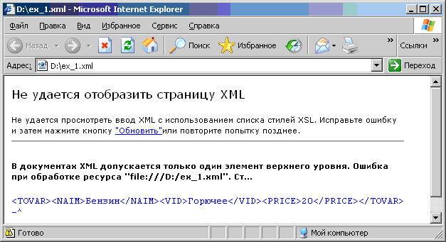

Кроме указанного способа создания XML документов, существует множество программ, при помощи которых можно создать документ и проверить его на правильность без использования программы-браузера. Примером такой программы является программа XMLPad. Программа распространяется бесплатно, получить информацию о программе можно по адресу: http://www.wmhelp.com/doc/XmlPad/Welcome.htm
При открытии программы и создании нового файла (пункт меню File, пункт New) появляется окно для выбора типа файла. Для создания файлов на этом уроке требуется выбрать XML Document. Окно с типами файлов показано на рисунке:
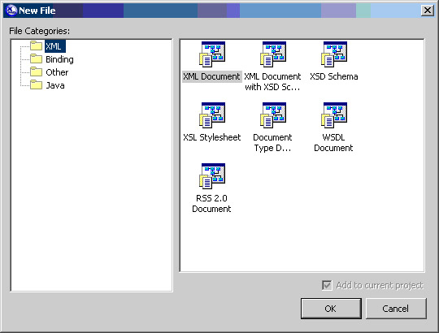

После выбора типа файла появится окно с выбором схемы структуры файла. Схема структуры файла будут описаны на уроке 3, для создания простого файла требуется выбрать первый пункт Not assigned. Также в этом окне можно выбрать корневой тег (Root tag). Пример окна показан на рисунке:
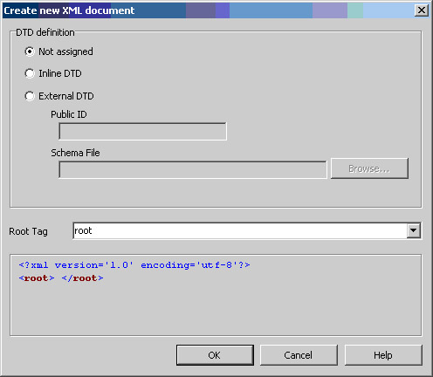

По умолчанию документы создаются с кодировкой UTF-8. Для изменения кодировки открытого документа требуется изменить кодировку в окне Advanced Save Options, которое можно вызвать из пункта меню File и пункта Advanced Save Options. Пример окна показан на рисунке:
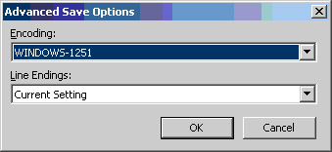

Важно: Установленная кодировка действует только на активный документ XML, открытый в программе.
Для проверки структуры документа требуется выбрать пункт меню XML и подпункт Validate. Также можно сохранить документ. При сохранении документа с некорректной структурой на экране появится предупреждение, показанное на рисунке:
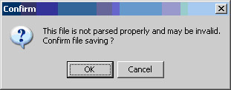

4. Структура XML документа

XML документ состоит из следующих частей:
• Пролог
• Корневой элемент
• Эпилог
Расположение частей документа показано на рисунке:
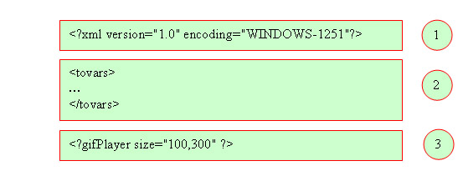
В эпилоге содержится объявление XML, дополнительно может быть указано имя схемы DTD (будет рассмотрено на уроке 3) и инструкции процессору (будут подробно рассмотрены на уроке 3).
Корневой элемент требуется только для обеспечения правильной структуры документа.
В эпилоге (необязательная часть) содержатся инструкции процессору и комментарии.

5. Объявление XML

XML документ должен начинаться с объявления XML. Это объявление указывает программе-обработчику ключевые атрибуты XML документа, такие как версия (version), кодировка (encoding) и автономность (standalone). При указании значений атрибутов используется стандартный синтаксис XML: имя_атрибута=”значение_атрибута”. Значение атрибута всегда помещается в двойные кавычки.
Объявление XML обязательно указывается один раз в первой строке документа, размещается внутри символов <? и ?> и начинается со слова xml.
Атрибут version указывает версию языка XML, используемую при создании этого документа. На сегодняшний день (2009 год) наиболее распространенной является версия 1.0. Пример указания атрибута: version=”1.0”
Атрибут encoding указывает кодировку символов, применяемую при создании документа. На основе значения этого атрибута будет выполнено отображение документа на компьютере пользователя. При некорректном значении этого атрибута чтение документа будет затруднено (например, вместо русских букв будут отображаться другие символы). Поэтому задание правильного значения этого атрибута очень важно. Чаще всего используются следующие кодировки:
• WINDOWS-1251 – при создании документа в операционной системе семейства Windows.
• UTF-8 – при использовании кодировки UNICODE.
По умолчанию (если значение атрибута не задано) используется кодировка UNICODE.
Пример задания атрибута: encoding=”WINDOWS- 1251”
Атрибут автономности (standalone) – используется для задания возможности использования внешнего определения структуры документа (DTD). Возможные значения этого атрибута - уes/no. При указании значения у es – наличия внешнего определения структуры документа не требуется, в противном случае указывается no. По умолчанию значение этого атрибута равно yes.
Пример задания атрибута: standalone=”yes”
Определение структуры документа (DTD) описывается на уроке 3.
Пример объявления XML:
<?xml version=”1.0” encoding=”WINDOWS-1251” standalone=”yes”?>

6. Компоненты XML документа

XML документы могут состоять из:
- Размеченных данных, включающих:
  - Разметку (элементы, атрибуты, сущности) используемые для описания данных, которые в них содержится.
  - Символьные данные, описываемые разметкой.
- Также в документе могут присутствовать неразмеченные данные (например, двоичная информация, текстовая информация, которую надо показать в оригинальном формате). Для сохранения в документе неразмеченных данных используется элемент CDATA с применением следующего синтаксиса:
<?[CDATA[ неразмеченные данные ]]?>
Элементы описывают данные, которые в них содержатся. В документе обязателен один корневой элемент и может указываться несколько дочерних элементов. Применение элементов подробно рассматривается в теме "XML элементы" урока 1.
Атрибуты, сущности и неразмеченные данные подробно рассматриваются на уроке 2 .
Пример элементов XML документа:
<tovar>
<naim> Бензин </naim>
<price>20</price>
<vid>Горючее</vid>
</tovar>
В этом примере показан фрагмент XML документа, содержащий один корневой элемент (tovar), который содержит 3 дочерних элемента – naim, price, vid.

7. XML элементы

XML элементы содержат:
- Начальный тег, для примера <tovar>, который состоит из:
  - Символа ‘<'
  - Имени тега (tovar)
  - Символа ‘>'
- Конечный тег, для примера </tovar>, который состоит из:
  - Символа ‘<'
  - Имени тега, которое должно быть идентично имени стартового тега с добавлением предшествующего символа слэш (/), для примера </tovar>.
Очень важно: регистр символов в имени начального и конечного тега должен быть одинаковым, иначе документ будет считаться некорректным.
Между начальным и конечным тегами располагаются данные, которые являются информационной частью документа.
В некоторых случаях могут использоваться пустые элементы (в которых не содержатся данные). Такие элементы могут быть заданы с применением начального и конечного тега – например < tag ></ tag >, возможно и использование одного тега следующим образом - <tag/>
Для закрепления полученных теоретических сведений предлагается выполнить задания 1 и 2. (1-1.doc) (1-2.doc)

8. Правила разметки для XML -элементов

Каждый XML документ должен содержать один корневой элемент и несколько дочерних элементов. Дочерние элементы могут также содержать дочерние элементы. Все множество элементов образуют иерархическую структуру документа. Дочерние элементы не должны перекрываться, структура показанная на примере:
<tovar>
<naim> Бензин </price>
<price>20</naim>
</tovar>
является ошибочной, так как первый и второй дочерний элементы перекрываются. Правильной будет следующая структура:
<tovar>
<naim> Бензин </naim>
<price>20</price>
</tovar>
В имени тега не должно быть пробелов, имя должно начинаться с буквы и содержать только буквы, цифры, точку, минус и символ подчеркивания.
Имя тега должно быть одинаковым в начальном и конечном теге в плане регистра символов. Такая структура является ошибочной:
< tovar >
</tOvar>
Правильная структура:
<tovar>
</tovar>
Имя тега нельзя начинать со слова «xml» в любом регистре – Xml, XML, xmL и т.д.
Чтобы закрепить полученные знания о правилах разметки документа предлагается выполнить Задание 3.

Самостоятельная работа

Задание 1. Создать XML-документ с указанной структурой при помощи программы XMLPad c проверкой структуры.
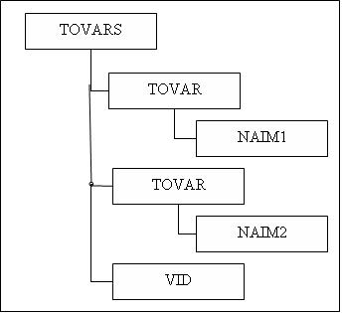

Информационное содержание элементов показано в таблице
Элемент | Содержание
NAIM1 | Сахар
NAIM2 | Макароны
VID | Продукты

Имя файла для сохранения документа – 1.xml
Задание требуется выполнить в программе XMLPad и в связке текстовый редактор Notepad - браузер Internet Explorer. Кодировка документа должна обеспечивать показ русских букв.

Задание 2. Исправить ошибки в документе следующего содержания:
</TOVАR>
</vid>
Продукты
<vid>
<0nazv>
Вода минеральная
<price>
200
</price>
</0NAZV>
</TOVAR>
Подсказка: При анализе файла обратите внимение на правильность написания тегов и наличие русских букв в именах тегов. Пролог документа добавить самостоятельно. Кодировка должна обеспечивать отображение русских букв.
Исправленный документ требуется сохранить в файле с именем 2.xml.

Задание 3. Контрольные вопросы:
• Может ли конечный тег начинаться с точки?
• Может ли начальный тег начинаться с цифры?
• Сколько корневых элементов должно быть в документе XML ?
• Какие кодировки обеспечивают отображение русских букв?
• Где указывается кодировка документа и версия языка XML ?
• Можно ли для создания XML документа использовать редактор Microsoft Word?
• Чем отличается начальный тег элемента от конечного?
• Какая программа используется для просмотра XML документа без возможности изменения?
• В каком формате сохраняется XML документ?
Ответы на вопросы оформите в виде файла в формате Word и сохраните под именем otvet.doc.
Файлы 1.xml, 2.xml и otvet.doc пришлите преподавателю на проверку.

